PrÉsidence
de la Paris, le 7 septembre 2015
République

NOTE

à Monsieur le Président de la République
----
s/c de Monsieur le Secrétaire General

Objet : Sondages régionaux

Deux sondages régionaux sont parus ces jours-ci :

- Ile de France : C. Bartolone poursuit sa progression, V. Pécresse s’effrite, le FN se tasse.

- au 1er tour, le dernier sondage BVA pour L’Obs et EELV donnerait :
- 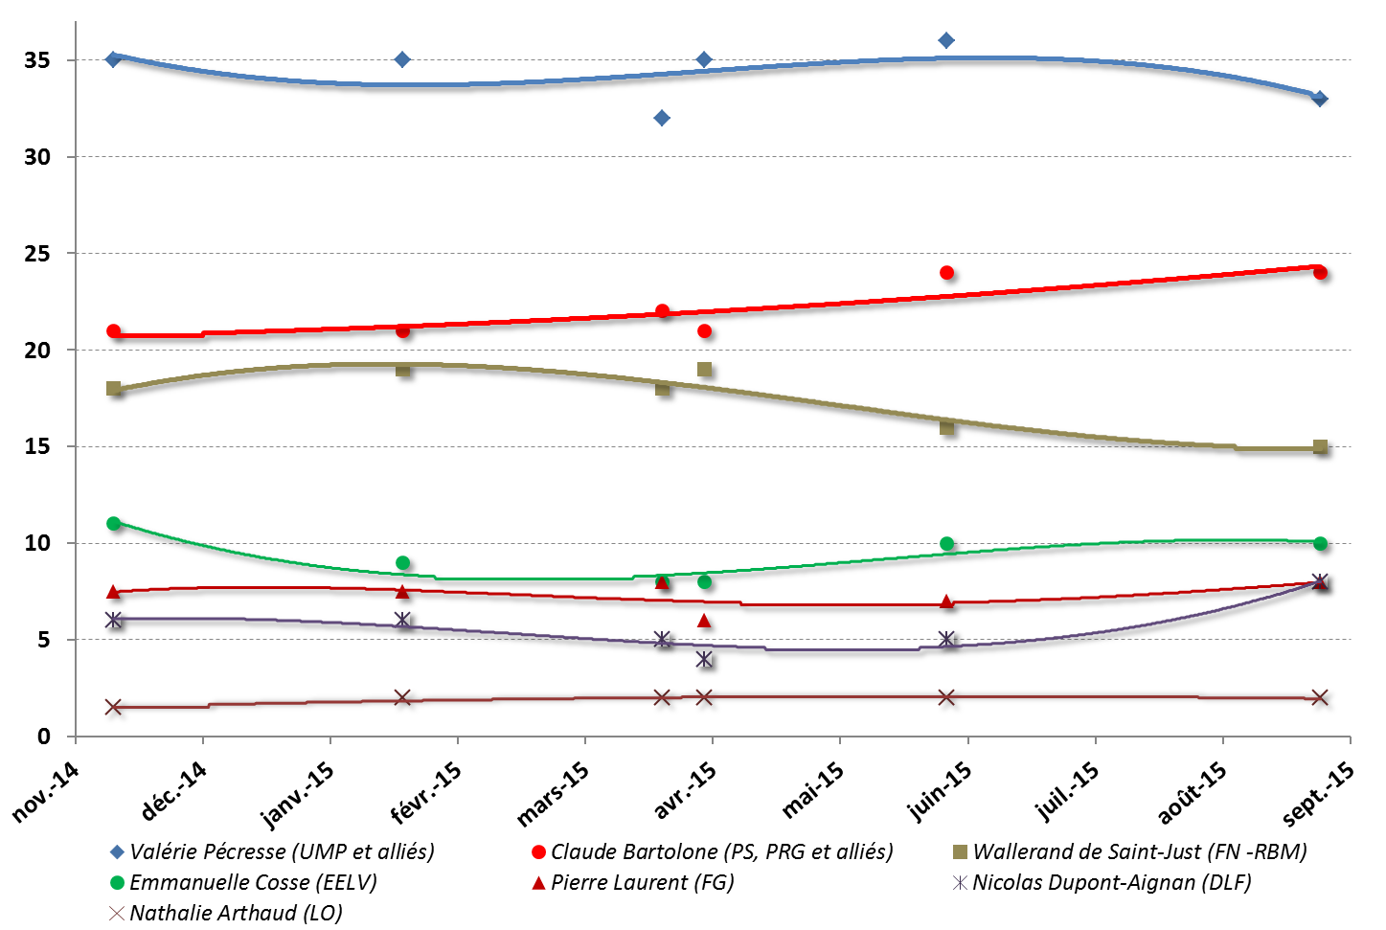Nathalie Artaud : 2%
- Pierre Laurent : 8%
- Emmanuelle Cosse : 10%
- Claude Bartolone : 24%
- Valérie Pécresse : 33%
- Nicolas Dupont-Aignan : 8%
- Wallerand de Saint-Just : 15%

A noter que les intentions sont davantage cristallisées à droite (73% de sûreté de choix pour V. Pécresse, 80% pour W. de Saint-Just) qu’à gauche (65% pour C. Bartolone, 48% pour E. Cosse et pour P. Laurent).

- au 2nd tour, C. Bartolone et V. Pécresse seraient à égalité (41/41, et 18% pour W. de Saint-Just)
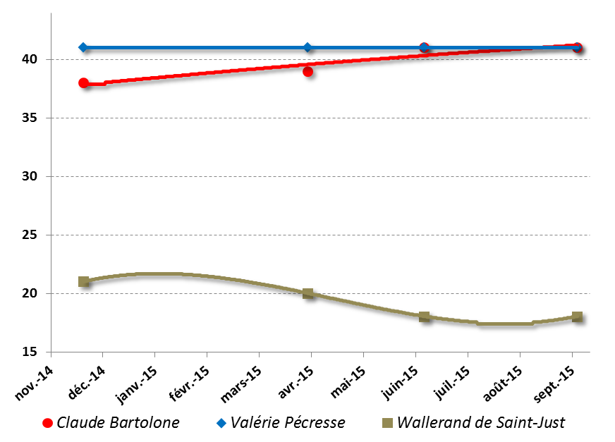

A noter que les reports à gauche sont meilleurs de la part du Front de Gauche (76% des électeurs de P. Laurent voteraient C. Bartolone ; 17% s’abstiendraient) que d’EELV (64% voteraient C. Bartolone, 23% s’abstiendraient, 8% voteraient V. Pécresse).

- Auvergne Rhône-Alpes : bonne progression de JJ. Queyranne, stabilité de L. Wauquiez, effritement du FN.

- au 1er tour selon BVA (pour LyonMag), les résultats seraient les suivants :
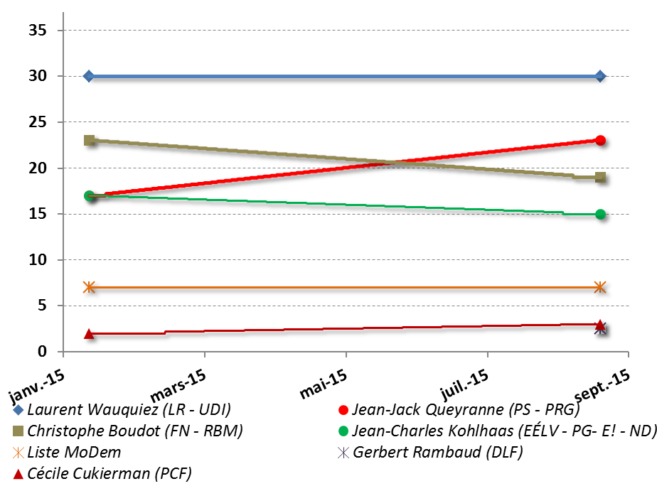
- Cécile CUKIERMAN : 3%
- Jean-Charles KOHLHAAS : 15%
- Jean-Jack QUEYRANNE : 23%
- Une liste Modem : 7%
- Laurent WAUQUIEZ : 30%
- Debout La France : 2,5%
- FN - Christophe BOUDOT : 19%

Sans listes distincte PC et Modem :
- Jean-Charles KOHLHAAS : 17%
- Jean-Jack QUEYRANNE : 25,5%
- Laurent WAUQUIEZ : 34,5%
- Debout La France : 3%
- FN - Christophe BOUDOT : 19%

Là encore, les intentions de vote sont davantage cristallisées à droite (78% de sûreté de choix pour L. Wauquiez, 79% pour le FN) qu’à gauche (68% pour JJ. Queyranne, 52% pour JC Kohlhaas).

- au 2nd tour, en quadrangulaire (pas d’historique) :
- Jean-Charles KOHLHAAS : 18%
- Jean-Jack QUEYRANNE : 25%
- Laurent WAUQUIEZ : 36%
- Christophe BOUDOT : 21%

En cas de triangulaire, quasi-égalité Queyranne-Wauquiez :
- Jean-Jack QUEYRANNE : 38%
- Laurent WAUQUIEZ : 40%
- Christophe BOUDOT : 22%

A noter que les reports à gauche restent moyens : 68% des électeurs de JC. Kohlhaas se reporteraient sur JJ. Queyranne, contre 15% sur L. Wauquiez et 15% d’abstention.

Dans les deux régions et dans toutes les configurations, la gauche peine à atteindre les 40%.

Adrien ABECASSIS

